2023年重庆市中小学生乒乓球比赛
竞赛规程

一、主办单位
重庆市教育委员会
二、承办单位
南川区教育委员会
三、比赛时间及地点
时间：5月19日—23日。
地点：南川区体育馆。
四、参加单位
全市各中小学（含中等职业学校、中等师范学校）以校为单位组队参赛。
五、比赛项目及分组
（一）小学组设男、女单打，初中和高中分别设男、女单打和男、女双打。双打不允许跨校、跨区县配对比赛。
（二）竞赛分组按照辖区分为主城区组（包括渝中区、大渡口区、江北区、沙坪坝区、九龙坡区、南岸区、北碚区、渝北区、巴南区、两江新区、高新区）和其他区县组（指除上述主城区外的区县），具体分组如下：
1.小学主城区甲组、小学主城区乙组、初中主城区组、高中主城区组。
2.小学其他区县甲组、小学其他区县乙组、初中其他区县组、高中其他区县组。
六、参赛资格
（一）具有所代表学校学籍的在校、在读的中小学学生（市外户籍非初始年级学生应在校学籍一年以上，初一、高一学生在校学籍不低于6个月）。每名学生只能参加一个组别的比赛，不允许不同学段学生跨组别参加比赛。双打不允许跨校、跨区县配对比赛。初高中组单、双打不允许兼报（即每名运动员只能参加其中1项比赛）。
（二）小学甲组参赛运动员必须是2010年9月1日（含）—2013年8月31日期间出生的重庆市在校在籍小学生，小学乙组参赛运动员必须是2013年9月1日（含）以后出生的在校在籍在读小学生。
（三）初中组参赛运动员必须是2007年9月1日（含）以后出生的重庆市在校在籍在读初中生。
（四）高中组参赛运动员必须是2004年9月1日（含）以后出生的重庆市在校在籍在读高中生。
（五）已调入体工队、职业俱乐部队的运动员不得参加比赛。
（六）参赛运动员必须思想政治进步，遵守运动员守则，文化课考试合格。
（七）参赛运动员须经当地医院体检，证明其身体健康，适宜参加该项目比赛，并在报名表上加盖医院公章。未经体检，不予参赛。
（八）参赛队员报到时，由参赛队伍统一提供“学籍证明”。未办理者，不予参赛。
七、参赛办法
（一）各参赛单位可报领队1人，教练1-2人，队医1人。
（二）小学甲组和乙组可各报男、女单打运动员2人。
（三）初中组和高中组可各报男、女单打运动员2人，男、女双打运动员2对，但单、双打不允许兼报（即每名运动员只能参加其中1项比赛）。
（四）参赛运动员凭重庆市第二代身份证（或带鲜章的户口证明）参赛。无法提供者，不予参赛。
（五）运动员应着短衣短裤参赛，且服装主体颜色不得为白色。参加双打比赛的队员应服装统一。
八、竞赛办法
（一）比赛执行中国乒乓球协会最新审定的《乒乓球竞赛规则》（2022）。
（二）第一阶段采用分组循环赛，三局二胜制，组委会根据报名人数设置组数和小组晋级名次。第二阶段采用淘汰赛加附加赛，五局三胜制。
（三）比赛用球为红双喜赛顶40+白色乒乓球。
九、资格审查及比赛纪律
（一）为端正赛风，资格审查委员会将在比赛前、比赛中和比赛后对运动员资格进行审查。如报名后发现有弄虚作假、违反规定的，取消其比赛资格和成绩，且不得补报或更换其他运动员；如比赛中或比赛后发现的，取消其比赛资格和成绩，并通报全市，情节严重者将追究直接责任人和区县（自治县）教委（教育局）、学校领导的责任。
（二）凡对参赛运动员资格有异议的，需向“资格审查委员会”提交经领队签字认可的申诉报告及举报内容有关的证明材料，并缴纳1000元申诉费后方可受理。申诉经审查属实，申诉费如数退还，经查申诉不符，申诉费不予退还。
（三）严格执行《重庆市学生体育竞赛纪律管理及处罚规定》，对违反规定的运动员、运动队给予处罚。
十、计分办法
各单项比赛前八名分别按9、7、6、5、4、3、2、1计分。
十一、录取名次与奖励
（一）团体总分奖：录取主城区组、其他区县组的小学组、初中组、高中组男女合计总分参赛单位前八名，颁发奖牌。录取团体总分奖名次时，如遇两队以上得分相等，以获得第一名多者名次列前，若仍相等，则以获得第二名多者名次列前，以此类推。
（二）单项奖：各比赛单项分主城区组、其他区县组分别录取前八名，颁发证书。运动员不足8人（对）时，递减1名录取相应名次。
（三）体育道德风尚奖：小学、初中、高中组（不分区县）各评选代表队3队，颁发奖牌；个人每队评选1-2人，颁发证书。
（四）优秀裁判员：按裁判员总人数5:1比例评选优秀裁判员，颁发证书。
（五）优秀教练员：团体男女合计总分前4名代表队教练，颁发优秀教练员证书。
十二、裁判长、裁判员选派
裁判长由主办单位选调，裁判员由主办单位和承办单位协商选调。
十三、报名及报到
（一）报名：各参赛队于5月12日上午12:00前通过网上报名，报名地址:http://wxbm.vip，并将报名表（Word电子件＋PDF盖章件）传至指定邮箱（邮箱地址：ncjwtyk@163.com，报名联系人及电话：李开旺，13996807635）。特别提醒报名表和邮件主题按“区县名称+学校名称+2023年重庆市中小学乒乓球比赛报名表”命名。报名表一经上报不得更改，逾期不再接收报名表。
2023年重庆市中小学乒乓球比赛领队、教练员工作群。
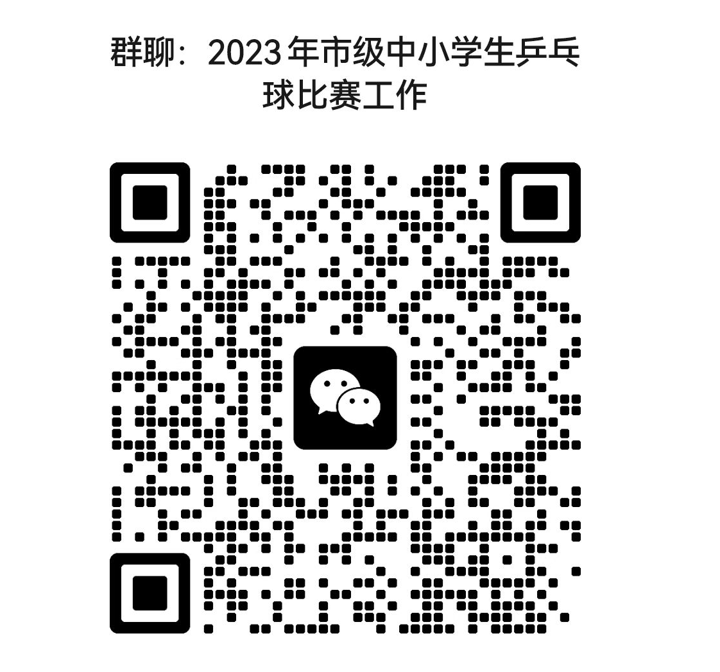

（二）各参赛单位必须为运动员、教练员及随队工作人员办理往返赛区途中及比赛期间的“人身意外伤害保险”，报到时将保险单复印件交竞赛组，未办理者不予参赛。
（三）报到：5月19日上午8:30—9:00在重庆市南川区教师进修学校阶梯教室报到，并缴纳保证金、2023年重庆市中小学生乒乓球比赛参赛免责声明（附件1）、参赛运动员健康体检证明、“人身意外伤害保险”复印件，并审查参赛队员身份证。9:00—11:00在重庆市南川区教师进修学校阶梯教室召开领队、教练员联席会并进行抽签。请各代表队领队、教练准时出席。5月19日下午14:00开始比赛，具体赛程时间见比赛秩序册。参赛队员按照《秩序册》中比赛日程到比赛场馆参赛。
十四、安全要求
（一）各代表队一定要坚持将广大师生生命安全和身体健康放在首位，做好参赛队员健康台账，摸清参赛队员新冠病毒感染和康复情况，做好健康监测，身体异常的队员不得参赛，把健康教育、安全教育和体育教育结合起来，做好各代表队的组织管理工作。
（二）承办单位和各代表队要制定应急预案，加强应急演练，审慎稳妥组织和参加赛事活动。
十五、经费
（一）各参赛队的交通、食宿等费用按相关规定回原单位报销。
（二）为加强竞赛管理，杜绝违纪现象，确保竞赛公平公正顺利进行，各参赛队报到时须交纳1000元保证金。比赛结束时，未违反有关纪律规定的运动队，如数退还所交纳的保证金；若有违纪行为，保证金不予退还。
十六、其他事宜
（一）本《规程》的解释、修改权属主办单位。
（二）未尽事宜，另行通知。

附件：1.2023年重庆市中小学生乒乓球比赛参赛免责声明
2.2023年重庆市中小学生乒乓球比赛报名表

附件1
2023年重庆市中小学生乒乓球比赛参赛
免责声明

代表队：
本队自愿参加 2023年重庆市中小学生乒乓球比赛，保证按照《2023年重庆市中小学生乒乓球比赛竞赛规程》要求，对所有报名参赛运动员进行资格审查，确保所有报名参赛队员及报名组别均符合规程参赛资格规定并服从一切裁决；本队所有参赛运动员及其监护人对在参赛过程中可能发生的危险已有充分的认识，同时承诺所有参赛队员的健康状况能够承受本次比赛，并具备半年内县级以上医院的体检合格证明书；赛前本队已办理了人身意外伤害保险，因此，在比赛期间出现意外伤害、死亡及物品丢失等突发状况所造成的损失由保险公司和本队自行承担，主办方、承办方及其他人员免责。

区县教育部门（学校）盖章：
领队或教练签字：
2023年 月 日

附件2
2023年重庆市中小学乒乓球比赛报名表
领队 | 电话 | 教练1 | 电话 | 教练2 | 电话 | 队医 | 电话
编号 | 组别 | 区域 | 项目 | 运动姓名 | 性别 | 区县 | 学校名称
例 | 小学甲/乙组、初中组、高中组 | 主城/区县 | 男单、女单、男双、女双 | XXX | 男、女 | XX区县 | XX学校
1
2
3
4
5
学校： （填写学校规范全称，加盖公章） 区县教委（盖章）体卫艺科负责人签字：______________

